Открыт новый тип высотного крупномасштабного атмосферного разряда.

В эксперименте по изучению вариаций космических лучей во время гроз на Баксанской нейтринной обсерватории получено прямое доказательства существования нового типа медленного пробоя в атмосфере. Наблюдение атмосферы над установкой двумя видеокамерами установленными на расстояниях 1 км и 75 км позволило зарегистрировать свечение в стратосфере совпадающее по времени с возмущениями интенсивности космических лучей. В отличие от коротких и ярких высотных разрядов типа спрайтов и джетов новый тип разряда, гипотеза о котором основывалась на анализе прежних данных авторов, имеет длительность несколько минут или даже десятков минут и, следовательно, очень низкую яркость. Разряд, свечение которого зарегистрировано на уровне чувствительности 10⁻⁷ л, предположительно создается убегающими электронами в припороговом режиме. Однако, в отличие от пробоя на убегающих электронах он является аналогом не искрового разряда, а тлеющего или коронного (обладает признаками обоих).

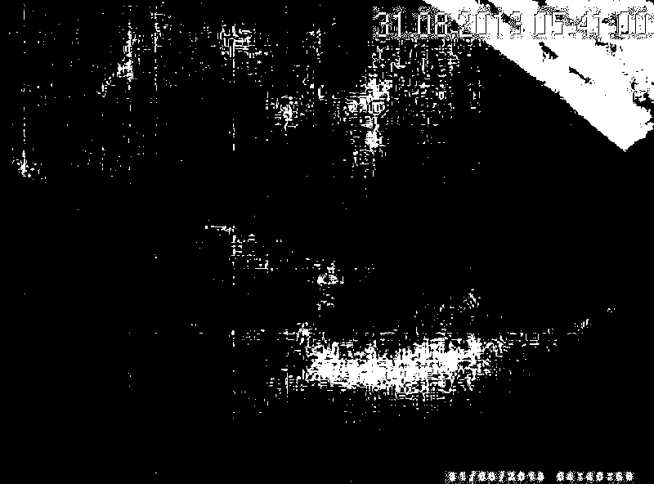

Грозовое событие 31.08.2013 г. Снимок, сделанный удалённой камерой в момент 4 ч 41 м (местного истинного времени), соответствует максимуму свечения и значительному возмущению интенсивности мюонов космических лучей. Яркость черно-белого снимка многократно усилена. Вверху справа указано декретное время и виден козырёк крыши дома. Область, где яркость свечения максимальна, соответствует диапазону высот 20-30 км.

Лидванский А.С., Хаердинов Н.С., Лаб. ЛВЭ lidvansk@lebedev.ru

